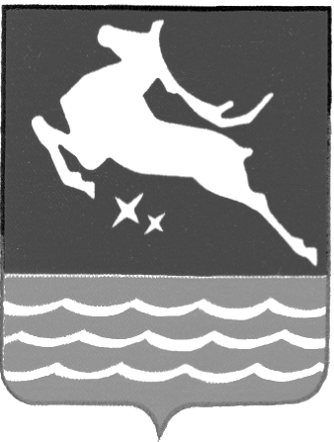

МЭРИЯ ГОРОДА МАГАДАНА

ПОСТАНОВЛЕНИЕ

от 25.03.2025 г. № 857-пм

г. Магадан

О внесении изменений в постановление мэрии города Магадана
от 28.10.2022 № 3448-пм «Об установлении публичного сервитута»

Рассмотрев ходатайство от 13.03.2025 Корягиной Марии Александровны, действующей на основании доверенности № 16 от 18.02.2025 в интересах муниципального унитарного предприятия города Магадана «Водоканал», руководствуясь статьей 3.3 Федерального закона от 25.10.2001 137-ФЗ «О введении в действие Земельного кодекса Российской Федерации», распоряжением министерства строительства, жилищно-коммунального хозяйства и энергетики Магаданской области от 18 сентября 2019 № 2 «Об утверждении проекта планировки территории и проекта межевания территории для размещения линейного объекта», статьями 35.1, 45 Устава муниципального образования «Город Магадан», мэрия города Магадана постановляет:
1. Внести следующие изменения в постановление мэрии города Магадана от 28.10.2022 № 3448-пм «Об установлении публичного сервитута» (далее - постановление):
1.1. Изложить пункт 2 в следующей редакции:
«2. Установить публичный сервитут на основании ходатайства об установлении публичного сервитута муниципального унитарного предприятия города Магадана «Водоканал» (место нахождения: Магаданская область, город Магадан, улица Портовая, дом 4-А, основной государственный регистрационный номер 1024900963988, идентификационный номер налогоплательщика 4909036682) от 16.09.2022 в соответствии с прилагаемой схемой расположения границ публичного сервитута на кадастровом плане территории сроком на 49 лет в целях строительства и дальнейшей эксплуатации водопроводных сетей:
2.1. На земельный участок с кадастровым номером 49:09:000000:9577 площадью 12447 кв.м в городе Магадане, государственная собственность на который не разграничена, не обремененный правами третьих лиц.
2.2. В отношении земель, государственная собственность на которые не разграничена, в границах кадастрового квартала 49:09:031006 площадью 116 кв.м.».
1.2. Изложить пункт 5 в следующей редакции:
«5. Плата за публичный сервитут в отношении земельного участка с кадастровым номером 49:09:000000:9577, а также в отношении земель, государственная собственность на которые не разграничена, в границах кадастрового квартала 49:09:031006, установленная в размере, определенном в соответствии с пунктами 3 и 4 статьи 39.46 Земельного кодекса Российской Федерации, вносится обладателем публичного сервитута единовременным платежом не позднее шести месяцев со дня принятия решения об установлении публичного сервитута.».
1.3. Изложить подпункт 8.2 пункта 8 в следующей редакции:
«8.2. Обязано привести земельный участок и земли, указанные в подпунктах 2.1, 2.2 пункта 2 настоящего постановления, в состояние, пригодное для его использования в соответствии с разрешенным использованием, в сроки, предусмотренные пунктом 8 статьи 39.50 Земельного кодекса Российской Федерации.».
1.4. Изложить подпункт 8.3 пункта 8 в следующей редакции:
«8.3. Вправе приступить к осуществлению публичного сервитута после внесения платы за публичный сервитут в отношении земельного участка с кадастровым номером 49:09:000000:9577, а также в отношении земель, государственная собственность на которые не разграничена, в границах кадастрового квартала 49:09:031006 в соответствии с настоящим постановлением.».
1.5. Изложить приложения № 1, 2 к постановлению в новой редакции согласно приложениям № 1, 2 к настоящему постановлению.
2. В течение пяти рабочих дней со дня принятия настоящего постановления департаменту строительства, архитектуры, технического и экологического контроля мэрии города Магадана (Горностаева):
2.1. Направить его копию в филиал публично-правовой компании «Роскадастр» по Магаданской области и Чукотскому автономному округу (город Магадан, улица Горького, дом 16А).
2.2. Направить его копию муниципальному унитарному предприятию города Магадана «Водоканал».
3. Разместить на официальном сайте мэрии города Магадана в информационно-телекоммуникационной сети «Интернет».

Глава муниципального образования  «Город Магадан», мэр города Магадана | Л. Поликанова

